СОВЕТЫ ПО ЗДОРОВОМУ ОБРАЗУ ЖИЗНИ
Выберите пункты, которые вам наиболее подходят, и соблюдайте их каждый день:
1. Никого не удивлю, сказав, занимайтесь физической культурой, хотя бы 30 мин в день. А если у вас и на это нет времени, то совершайте пешие прогулки. Старайтесь больше двигаться.
2. Рационально питайтесь. Ешьте больше пищи, содержащей клетчатку и цельные зерна, и меньше – пищу, содержащую сахар и приготовленную из пшеничной муки. Не забывайте об овощах и фруктах. Готовьте пищу на растительном масле, уменьшите потребление жира.
3. Избегайте избыточного веса, не ужинайте позднее 6 часов вечера. Питайтесь 3 раза в день.
4. В течение дня пейте больше жидкости. К тому же это благотворно сказывается на состоянии кожи, позволяя продлить ее молодость.
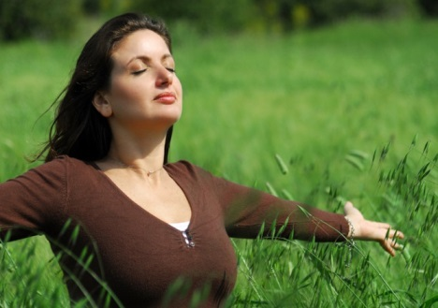
5. Соблюдайте режим дня. Ложитесь и вставайте в одно и то же время. Это самый простой совет выглядеть красивым, здоровым и отдохнувшим.
6. Будьте психологически уравновешены. Не нервничайте, ведь нервные клетки не восстанавливаются. Хотя, говорят, восстанавливаются, но очень – очень медленно. Так что находите везде положительные моменты.
7. Закаливайте свой организм. Лучше всего помогает контрастный душ – теплая и прохладная водичка. Не только полезно, но и помогает проснуться.
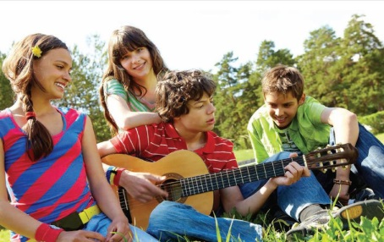
8. И конечно не курите, не злоупотребляйте алкоголем и другими вредными привычками. Ведь это основные факторы, ухудшающие здоровье.
9. Творите добро. Ведь на добро отвечают добром. Оно обязательно к вам вернется в виде хорошего самочувствия и настроения.
Если вы действительно серьезно рассматриваете переход к здоровому образу жизни, то не стоит забывать о спорте. Ведь благодаря физическим упражнениям в значительной степени можем поправить и сохранить здоровье, и, как следствие занятие спортом продлевает жизнь. Необходимо с учетом вашего физического состояния уделять не менее 30 минут каждый день, что является чрезвычайно важным в любом возрасте.
Также еще очень важный фактор – здоровое питание.
Я уверена, что если вы будете придерживаться здорового образа жизни, результаты не заставят себя ждать.

